TRƯỜNG ĐẠI HỌC THỦY LỢI

**KHOA CÔNG NGHỆ THÔNG TIN**



**BÁO CÁO BÀI TẬP LỚN MÔN HỌC HỆ QUẢN TRỊ CƠ SỞ DỮ LIỆU**

**“THIẾT KẾ ỨNG DỤNG WEB ĐẶT ĐỒ NGỌT ONLINE WIBU”**

|  |  |
| --- | --- |
| Nhóm: | 5 |
| Họ và tên Sinh viên: | Nguyễn Khương Duy |
|  | Nguyễn Văn Phú |
|  | Ngô Đức Tâm |
| Lớp: | 61TH1 |
| Giảng viên phụ trách môn học**:** | TS. Lương Thị Hồng Lan |

Hà Nội - 2021 MỤC LỤC

I. PHÂN CÔNG CÔNG VIỆC, BÀI TOÁN ĐẶT RA 6

1.1. Phân công công việc 6

1.2. Giới thiệu bài toán 6

1.3. Yêu cầu chung của bài toán 7

II. XÂY DỰNG MÔ HÌNH LIÊN KẾT THỰC THỂ 7

2.1. Các quy tắc rằng buộc 7

2.2. Xác định các thực thể toàn vẹn 8

2.3. Xây dựng mô hình quan hệ 8

III. CƠ SỞ DỮ LIỆU 9

3.1. Tạo cơ sở dữ liệu Cửa hàng Wibu (DBWibu) 9

3.2. Tạo các bảng dữ liệu 9

3.2.1. Bảng tài khoản (TAIKHOAN) 9

3.2.2. Bảng nhân viên (NHANVIEN) 9

3.2.3. Bảng khách hàng (KHACHHANG) 10

3.2.4. Bảng món ăn (MONAN) 10

3.2.5. Bảng đơn dặt hàng (DONDATHANG) 10

3.2.6. Bảng chi tiết đặt hàng (CHITIETDONDATHANG) 10

3.2.7. Rằng buộc 11

3.2.8. Khóa chính 11

3.2.9. Khóa ngoại 12

IV. MÔ TẢ ỨNG DỤNG WEB ĐẶT ĐỒ NGỌT WIBU 13

4.1. Giao diện admin 13

4.1.1. Giao diện đăng nhập hệ thống 13

4.1.2. Giao diện trang chủ admin 13

4.1.3. Giao diện quản lý tài khoản nhân viên 13

4.1.4. Giao diện quản lý nhân viên 13

4.1.5. Giao diện quản lý món ăn 13

4.1.6. Giao diện thống kê doanh thu 13

4.2. Giao diện của khách hàng 13

4.2.1. Giao diện trang chủ khách hàng 13

4.2.2. Giao diện Modal đăng nhập khách hàng 13

4.2.3. Giao diện chi tiết món ăn 13

V. THỦ TỤC, HÀM, VIEW, TRIGGER TRONG ỨNG DỤNG 14

5.1. Stored Procedures (THỦ TỤC) 14

5.1.1. Thủ tục thêm đơn đặt hàng, kiểm tra các rằng buộc 14

5.1.2. Thủ tục thêm chi tiết đơn hàng, kiểm tra các rằng buộc 14

5.1.3. Thủ tục tìm đơn hàng theo số điện thoại khách hàng 14

5.2. Functions (Hàm) 14

5.2.1. Hàm thêm nhân viên kiểm tra rằng buộc 14

5.2.2. Hàm tính tổng lãi theo ngày 14

5.2.3. Hàm tính tổng lãi theo tháng 14

5.3. View 14

5.3.1. View thống kê thông tin đơn hàng theo ngày 14

5.3.2. View thống kê thông tin đơn hàng theo tháng 14

5.3.3. View ??? 14

5.4. Trigger 14

5.4.1. Trigger kiểm tra rằng buộc nhân viên phải lớn hơn 16 tuổi và nhỏ hơn 35 tuổi 14

5.4.2. Trigger tự động cập nhật số lượng món ăn 15

5.4.3. Trigger chuyển trạng thái tài khoản 15

VI. PHÂN QUYỀN BẢO MẬT 15

6.1. Tạo login 15

6.2. Tạo user 15

6.3. Tạo role 15

6.4. Gán quyền cho các role 15

KẾT LUẬN 16

TÀI LIỆU THAM KHẢO 17

DANH MỤC CÁC TỪ VIẾT TẮT

CSDL: Cơ sở dữ liệu

DBMS: Database Management System

LỜI NÓI ĐẦU

Với việc tình hình dịch bệnh covid kéo dài ngày nay việc mua thức ăn trực tiếp tại các quán ăn và khu trợ không được khuyến khích, người dùng cũng dần chuyển sang việc mua bán hàng online để thích ứng với hoàn cảnh. Nhiều ứng dụng web đặt đồ ăn online đã ra đời nhằm đáp ứng nhu cầu về mua bán thức ăn nhưng các ứng dụng web vẫn có một vài vấn đề về dữ liệu không được đồng bộ hoặc sai khác với thực tế.

Sự bùng nổ về giao dịch trực tuyến, yêu cầu về sự chính xác, mình bạch về dữ liệu nói riêng và tất cả các dữ liệu nói chung. Yêu cầu về bảo mật dữ liệu cũng dược yêu cầu cao hơn.

Để giúp người dùng dễ dàng tiếp cận, sử dụng cho nhu cầu hiện nay. Nhóm chúng tôi quyết định chọn đề tài “**Thiết kế ứng dụng web đặt đồ ngọt online Wibu”** cho một cửa hàng bán đồ ngọt của Nhật với yêu cầu cơ sở dữ liệu chính xác, minh bạch và với thiết kế đơn giản, dễ dùng, thuận tiện trong việc mua bán trên trang web “Wibu”.

Mục tiêu bài báo cáo là nêu rõ các đặc tả yêu cầu của hệ thống, phân tích, thiết kế để xây dựng được ứng dụng web đặt đồ ngọt online. Vận dụng kiến thức đã học trong môn Hệ quản trị cơ sở dữ liệu và kiến thức xã hội vào ứng dụng.

Phần mềm thiết kế sử dụng:

* Ngôn ngữ lập trình PHP, HTML – CSS, JavaScript trong bộ công cụ lập trình Microsoft Visual studio code.
* Thư viện Bootstrap 5, Ajax.
* Cơ sở dữ liệu MySQL
* Microsoft SQL Server Management Studio 18

Môi trường chạy ứng dụng: Web

1. PHÂN CÔNG CÔNG VIỆC, BÀI TOÁN ĐẶT RA
   1. Phân công công việc

* ***Cả nhóm cùng thực hiện:***
  + Thảo luận phân tích và thiết kế ứng dụng.
  + Bảo mật
  + Phân quyền
* ***Từng thành viên thực hiện:***

|  |  |  |  |
| --- | --- | --- | --- |
| Họ Tên | Mã sinh viên | Công việc | Mức độ hoàn thành |
| Nguyễn Khương Duy | 1951060661 | * Function – * Procedure – * View – * Trigger – |  |
| Nguyễn Văn Phú | 1951060917 | * Function – * Procedure – * View – * Trigger – |  |
| Ngô Đức Tâm | 1951060993 | * Function – * Procedure – * View – * Trigger – * Làm báo cáo |  |

* 1. Giới thiệu bài toán

Với bất cứ cửa hàng online nào đề cần có nhân viên dể vận hành việc mua bán, cập nhật mặt hàng. Đặc biệt, nếu khách hàng mua nhiều mặt hàng khác nhau, số lượng khác nhau mà ghi lại trên giấy hay phương thức thủ công có thể dẫn đến sự nhầm lần, không đáp ứng được mong đợi của người dùng cũng như tạo ra thâm hụt không đáng có cho cửa hàng.

**Vì vậy, yêu cầu đặt ra là:**

**+ Tiết kiệm thời gian, nguồn nhân lực**

**+ Thông tin đáng tin cây, bảo mật hệ thống quản lý**

**+ Hệ thống dễ dàng sử dụng, thân thiện với người dùng**

* 1. Yêu cầu chung của bài toán

Đặc tả các yêu, chức năng: Quản lý tài khoản, nhân viên, khách hàng, món ăn, đơn hàng.

1. XÂY DỰNG MÔ HÌNH LIÊN KẾT THỰC THỂ
   1. Các quy tắc rằng buộc
2. Mỗi người dùng có một tài khoản, một tài khoản chỉ thuộc về một người dùng.
3. Ngày tạo tài khoản mặc định là ngày tạo tài khoản đó.
4. Thời gian đặt đơn mặc định là thời gian đặt đơn đó.
5. Ngày bắt đầu làm việc của nhân viên là ngày nhân viên được thêm vào CSDL.
6. Nhân viên phải lớn hơn 16 tuổi và nhỏ hơn 35 tuổi
7. Lương cơ bản tối đa là 5 triệu.
8. Tiền thưởng nhân viên mời vào luôn là 0 đồng.
9. Tiền thưởng từ 0 đồng đến 25% lương.
10. Mỗi đơn hàng có một nhiều mặt hàng, mỗi mặt hàng nằm trong một hoặc nhiều đơn.
11. Số lượng bán không được nhiều hơn số lượng có trong kho.
12. Giá bán => 150% giá thành phầm.
13. Thời gian hẹn phải lớn hơn ít nhất 1 ngày so với thời gian đặt đơn.
14. Thời gian giao hàng là không quá 3 ngày từ thời gian khách hàng hẹn nhận.
15. Mức giảm giá không quá 25% (giá bán * số lương).
16. Không được bán đồ ăn quá hạn.
17. Chỉ nhập hàng có hạn sử dụng lớn hơn ngày nhập hàng 3 tháng.
    1. Xác định các thực thể toàn vẹn

TAIKHOAN (Mataikhoan, Tentaikhoan, Matkhau, Ngaytao, Capdo, Trangthai)

NHANVIEN (Manhanvien, Hoten, Ngaysinh, Ngaybatdaulamviec, Diachi, Dienthoai, Luongcoban, Tienthuong, Mataikhoan)

KHACHHANG (Makhachhang, Hoten, Diachi, Email, Dienthoai, Mataikhoan)

MONAN (Mamonan, Tenmonan, Hinhanh, Mota, Soluong, Giathanhpham, Ngaynhap, Hansudung)

DONDATHANG (Sohoadon, Makhachhang, Manhanvien, Thoigiandatdon, Thoigiannhandon, Thoigiangiaodon, Noigiaohang)

CHITIETDATHANG (Sohoadon, Mamon, Giaban, Soluong, Mucgiagiam)

* 1. Xây dựng mô hình quan hệ

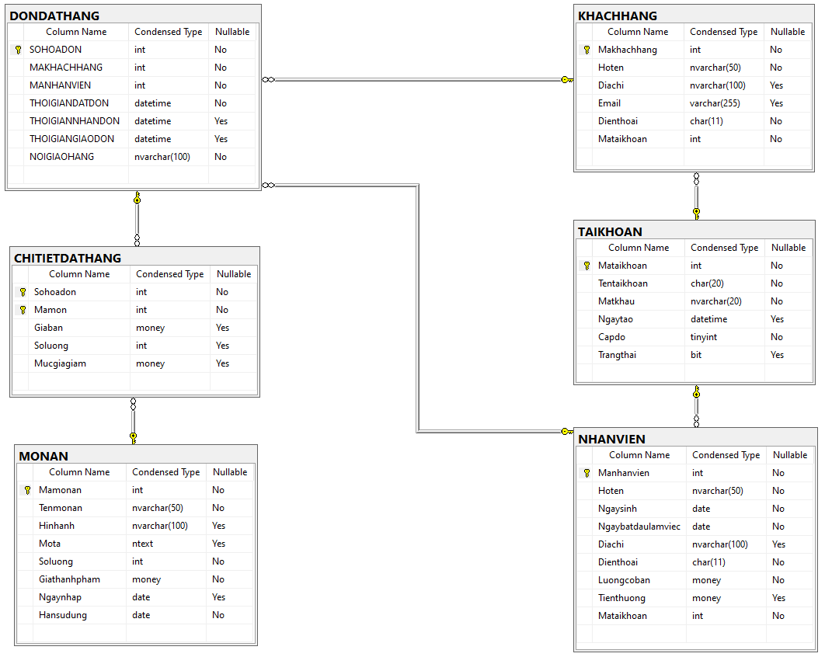

Hình 2. Mô hình quan hệ

1. CƠ SỞ DỮ LIỆU
   1. Tạo cơ sở dữ liệu Cửa hàng Wibu (DBWibu)

CREATE DATABASE DB_Wibu;

* Cơ sở dữ liệu không bị giới hạn kích thước ban đầu, mức độ tăng trưởng
  1. Tạo các bảng dữ liệu
     1. Bảng tài khoản (TAIKHOAN)

CREATE TABLE TAIKHOAN(

Mataikhoan INT IDENTITY(1,1) NOT NULL,

Tentaikhoan CHAR(20) NOT NULL,

Matkhau NVARCHAR(20) NOT NULL,

Ngaytao DATETIME,

Capdo TINYINT NOT NULL,

Trangthai BIT

)

-- Cấp độ (Capdo): Có 3 cấp độ. 1.Quản lý, 2.Nhân viên, 3. Khách hàng

-- Trạng thái (Trangthai) 0. Chưa kích hoạt. 1. Đã kích hoạt -Liên kết với khách hàng hoặc nhân viên.

* + 1. Bảng nhân viên (NHANVIEN)

CREATE TABLE NHANVIEN (

Manhanvien INT IDENTITY(1,1) NOT NULL,

Hoten NVARCHAR(50) NOT NULL,

Ngaysinh DATE NOT NULL,

Ngaybatdaulamviec DATE NOT NULL,

Diachi NVARCHAR(100),

Dienthoai CHAR(11) NOT NULL,

Luongcoban MONEY NOT NULL,

Tienthuong MONEY,

Mataikhoan INT NOT NULL

)

* + 1. Bảng khách hàng (KHACHHANG)

CREATE TABLE KHACHHANG (

Makhachhang INT IDENTITY(1,1) NOT NULL,

Hoten NVARCHAR(50) NOT NULL,

Diachi NVARCHAR(100),

Email VARCHAR(255),

Dienthoai CHAR(11) NOT NULL,

Mataikhoan INT NOT NULL

)

* + 1. Bảng món ăn (MONAN)

CREATE TABLE MONAN (

Mamonan INT IDENTITY(1,1) NOT NULL,

Tenmonan NVARCHAR(50) NOT NULL,

Hinhanh NVARCHAR(100),

Mota NTEXT,

Soluong INT NOT NULL,

Giathanhpham MONEY NOT NULL,

Ngaynhap DATE,

Hansudung DATE NOT NULL

)

* + 1. Bảng đơn dặt hàng (DONDATHANG)

CREATE TABLE DONDATHANG (

Sohoadon INT IDENTITY(1,1) NOT NULL,

Makhachhang INT NOT NULL,

Manhanvien INT NOT NULL,

Thoigiandatdon DATETIME NOT NULL,

Thoigianhegiao DATETIME,

Thoigiangiaodon DATETIME,

Noigiaohang NVARCHAR(100) NOT NULL

)

* + 1. Bảng chi tiết đặt hàng (CHITIETDONDATHANG)

CREATE TABLE CHITIETDATHANG (

Sohoadon INT NOT NULL,

Mamon INT NOT NULL,

Giaban MONEY,

Soluong INT,

Mucgiagiam MONEY

)

* + 1. Rằng buộc
       1. Giá trị mặc định (DEFAULT)

--Thêm thời gian mặc định tạo tài khoản

ALTER TABLE TAIKHOAN

ADD DEFAULT getdate() FOR Ngaytao;

--Thêm điều kiện check cấp độ: 1-ADMIN; 2-Nhân viên; 3: Khách hàng

ALTER TABLE TAIKHOAN

ADD CONSTRAINT ck_capdo CHECK(Capdo BETWEEN 1 AND 3);

--Thêm trạng thái mặc định khi tạo tài khoản

ALTER TABLE TAIKHOAN

ADD DEFAULT 0 FOR Trangthai;

--Thêm trạng thái mặc định tiền thưởng là 0 khi thêm nhân viên

ALTER TABLE NHANVIEN

ADD DEFAULT 0 FOR Tienthuong;

--Thêm thời gian mặc định ngày bắt đầu làm việc

ALTER TABLE NHANVIEN

ADD DEFAULT getdate() FOR Ngaybatdaulamviec;

--Thêm thời gian mặc định ngày nhập món ăn

ALTER TABLE MONAN

ADD DEFAULT getdate() FOR Ngaynhap;

--Thêm thời gian mặc định đặt đơn

ALTER TABLE DONDATHANG

ADD DEFAULT getdate() FOR Thoigiandatdon;

--Thêm mức giá giảm mặc định là 0

ALTER TABLE CHITIETDATHANG

ADD DEFAULT 0 FOR Mucgiagiam;

* + 1. Khóa chính

ALTER TABLE TAIKHOAN

ADD CONSTRAINT pk_taikhoan PRIMARY KEY (Mataikhoan);

ALTER TABLE NHANVIEN

ADD CONSTRAINT pk_nhanvien PRIMARY KEY (Manhanvien);

ALTER TABLE KHACHHANG

ADD CONSTRAINT pk_khachhang PRIMARY KEY (Makhachhang);

ALTER TABLE MONAN

ADD CONSTRAINT pk_monan PRIMARY KEY (Mamonan);

ALTER TABLE DONDATHANG

ADD CONSTRAINT pk_dondathang PRIMARY KEY (SoHoaDon);

ALTER TABLE CHITIETDATHANG

ADD CONSTRAINT pk_chitietdathang PRIMARY KEY (Sohoadon, Mamon);

* + 1. Khóa ngoại

ALTER TABLE NHANVIEN

ADD CONSTRAINT fk_nhanvien_taikhoan FOREIGN KEY (Mataikhoan) REFERENCES TAIKHOAN(Mataikhoan);

ALTER TABLE KHACHHANG

ADD CONSTRAINT fk_khachhang_taikhoan FOREIGN KEY (Mataikhoan) REFERENCES TAIKHOAN(Mataikhoan);

ALTER TABLE DONDATHANG

ADD CONSTRAINT fk_dondathang_khachhang FOREIGN KEY (Makhachhang) REFERENCES KHACHHANG(Makhachhang);

ALTER TABLE DONDATHANG

ADD CONSTRAINT fk_dondathang_nhanvien FOREIGN KEY (Manhanvien) REFERENCES NHANVIEN(Manhanvien);

ALTER TABLE CHITIETDATHANG

ADD CONSTRAINT fk_chitietdathang_dondathang FOREIGN KEY (Sohoadon) REFERENCES DONDATHANG(Sohoadon);

ALTER TABLE CHITIETDATHANG

ADD CONSTRAINT fk_chitietdathang_monan FOREIGN KEY (Mamon) REFERENCES MONAN(Mamonan);

1. MÔ TẢ ỨNG DỤNG WEB ĐẶT ĐỒ NGỌT WIBU
   1. Giao diện admin
      1. Giao diện đăng nhập hệ thống

Để vào được phần bán hàng hoặc quản lý thì nhân viên phải có tên tài khoản và mật khẩu chính xác của mình; Nếu không sẽ báo lỗi và không truy cập được vào trang tiếp theo.

* + 1. Giao diện trang chủ admin

Chỉ có admin của web mới có thể đăng nhập vào để theo dõi, cập nhật trang web.

* + 1. Giao diện quản lý tài khoản nhân viên

Để thêm, sửa, xóa tài khoản nhân viên của trang web.

* + 1. Giao diện quản lý nhân viên

Để theo dõi và quản lý nhân viên làm việc, thực hiện thêm nhân viên mới.

* + 1. Giao diện quản lý món ăn

Khi nhập hàng vào cửa hàng, admin sẽ tiến hành kiểm tra số lương, thêm thông tin hàng mới vào danh sách, xóa bỏ khi không còn kinh doanh.

* + 1. Giao diện thống kê doanh thu

Để theo dõi việc kinh doanh của web, hàng ngày, hàng tháng để định sách lược kinh doanh. Báo cáo về doanh thu theo ngày, doanh thu theo tháng và tìm kiếm hóa đơn đã bán theo số điện thoại khách hàng đã mua.

-- View Doanh thu có cột tổng tiền. Tổng tiền = giá bán * số lượng – mức giá giảm

* 1. Giao diện của khách hàng
     1. Giao diện trang chủ khách hàng

Nơi khách hàng xem các món ăn mà cửa hàng để lựa chọn đặt hàng.

* + 1. Giao diện Modal đăng nhập khách hàng

Khách hàng đặt hàng phải đăng nhập để thực hiện.

* + 1. Giao diện chi tiết món ăn

Khách hàng có thể xem thông tin chi tiết về món ăn định mua.

1. THỦ TỤC, HÀM, VIEW, TRIGGER TRONG ỨNG DỤNG
   1. Stored Procedures (THỦ TỤC)
      1. Thủ tục thêm đơn đặt hàng, kiểm tra các rằng buộc
      2. Thủ tục thêm chi tiết đơn hàng, kiểm tra các rằng buộc
      3. Thủ tục tìm đơn hàng theo số điện thoại khách hàng
   2. Functions (Hàm)
      1. Hàm thêm nhân viên kiểm tra rằng buộc
      2. Hàm tính tổng lãi theo ngày
      3. Hàm tính tổng lãi theo tháng
   3. View
      1. View thống kê thông tin đơn hàng theo ngày
      2. View thống kê thông tin đơn hàng theo tháng
      3. View ???
   4. Trigger
      1. Trigger kiểm tra rằng buộc nhân viên phải lớn hơn 16 tuổi và nhỏ hơn 35 tuổi
      2. Trigger tự động cập nhật số lượng món ăn
      3. Trigger chuyển trạng thái tài khoản

Chuyển trạng thái (0, 1) khi thêm, xóa nhân viên hoặc khách hàng liên kết với tài khoản.

1. PHÂN QUYỀN BẢO MẬT
   1. Tạo login
   2. Tạo user
   3. Tạo role
   4. Gán quyền cho các role

KẾT LUẬN

Nhóm chúng em xin chân thành cảm ơn thầy cô giáo Trường Đại Học Thủy Lợi và đặc biệt là các thầy cô giáo Khoa Công nghệ thông tin đã dạy cho nhóm em có những kiến thức cơ bản, chuyên sâu để phục vụ cho việc hoàn thành bài tập lớn này.

Trong thời gian học tập và làm bài tập lớn chúng em đã được sự giảng dạy của giảng viên TS. Lương Thị Hồng Lan đã truyền đạt cho chúng em kiến thức DBMS. Xin chân thành cảm ơn cô đã cho chúng em những lời khuyên, sự góp ý để chungs em có thể hoàn thành bài tập lớn và bước đầu xây được một ứng dụng hoàn chỉnh của nhóm một cách nhanh chóng và hiểu quả.

Trong quá trình làm bài tập lớn với đề tài “**Thiết kế ứng dụng web đặt đồ ngọt online Wibu”**, chúng em đã có gắng hết sức để hoàn thiện ứng dụng một cách tốt nhất. Nhưng do kiến thức còn hạn chế, trong thời gian làm bài tập lớn có hạn và kinh nhiện thực tế chưa nhiều nên không tránh khỏi những thiếu khuyết và sai sót. Vì thế chúng em rất mong nhận được sự góp ý của thầy cô và các bạn để bài tập lớn của em trở lên hoàn thiện hơn.

Chúng em xin chân thành cảm ơn!

**Nhóm sinh viên thực hiện**

TÀI LIỆU THAM KHẢO

Bài giảng Hệ quản trị cơ sở dữ liệu của TS. Lương Thị Hồng Lan

Bài giảng Tương tác người máy – ThS. Nguyễn Thị Thu Hương

<https://stackoverflow.com/>